2MOBR - PERVASIVE COMPUTING & INTERNET OF THINGS (IOT) APPLICATIONS
Trabalho final da disciplina

Integrantes
Gustavo Matias Cotta – 350576
Nayara Pereira Felix – 348253
Vinicius Soares Lima – 348157
Yuri Silva da Cunha – 349192

Solução
Simulação de uma estação meteorológica

Vídeo demonstrativo
https://youtu.be/8p-1t0GFwSo

Código-fonte no GitHub
gmcotta/2mobr-iot-trabalho-final (github.com)

Resumo da solução
Uma estação meteorológica pode ajudar no fornecimento de dados para tomada de decisão informada, monitoramento das mudanças climáticas, promoção da agricultura sustentável, prevenção de desastres naturais e apoio à saúde pública.

A seguinte solução possui Edge, Fog e Cloud Computing.
O Edge Computing é composto por dois sensores, o BME280 e o DHT22, para obter valores de temperatura, umidade e pressão do ar. Pode-se adicionar também outros sensores, como sensor de luminosidade, de chuva, de velocidade e direção do vento, sensor UV, para deixar a estação mais completa. Os sensores estão ligados a um ESP8266 (NodeMCU), que obtém os valores a cada 10 segundos e envia para um Raspberry Pi via MQTT. Tanto o ESP8266 e o Raspberry Pi estão conectados na internet.

O Fog Computing é composto pelo Raspberry Pi, que recebe os valores do ESP8266 e faz três atividades que exigem um poder de processamento maior que o ESP8266:
1) armazena os valores dos sensores em um csv usando Python;
2) envia os csvs gerados para um bucket do S3 da AWS usando Python;
3) envia os valores dos sensores para o tago.io usando o Node-Red.

O Cloud Computing é composto basicamente pelo tago.io, que possui um dashboard onde exibe os valores recebidos no Raspberry Pi; e o S3 da AWS, que guarda os csvs gerados pelo Raspberry Pi, onde um time de ciência de dados pode baixar esses arquivos e gerar insights sobre os valores obtidos.

Diagrama da solução

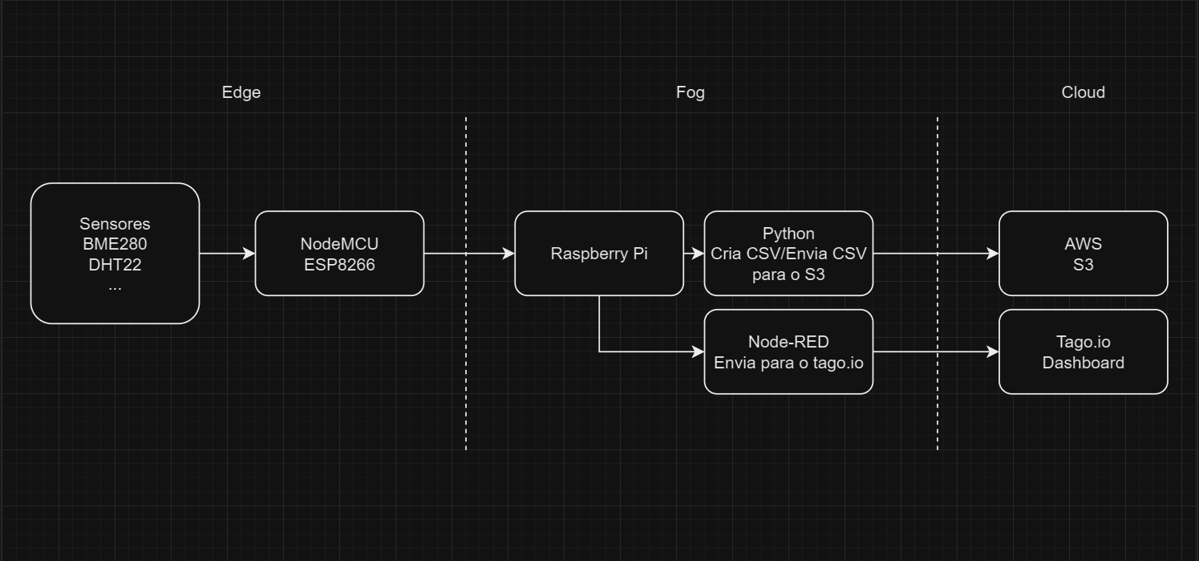
Dashboard no tago.io
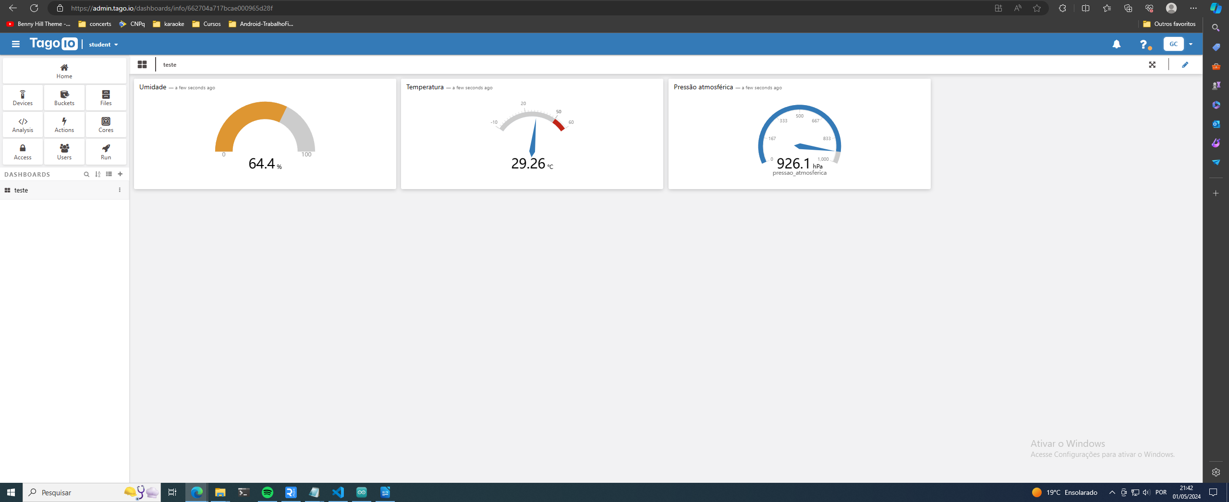
Componentes utilizados
- NodeMCU
- BME280
- DHT22
- Resistor 4k7 Ohms
- Raspberry Pi
- Protoboard
- Jumpers
- Cabos USB para o NodeMCU
- Fonte de alimentação para o Raspberry Pi
- (Opcional) Cabo HDMI, teclado e mouse para o Raspberry Pi

Circuito eletrônico
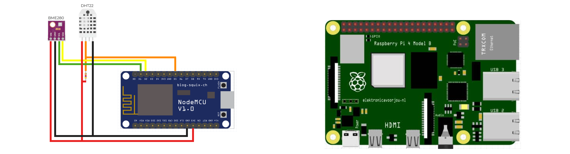
Ligações
BME280
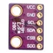

- VCC no 3v3 do NodeMCU
- GND no GND do NodeMCU
- SCL no pino D1 do NodeMCU
- SDA no pino D2 do NodeMCU

DHT22
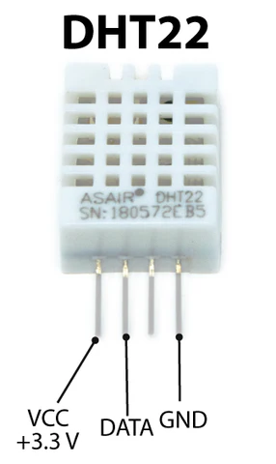

- VCC (primeiro pino da esquerda para direita) no 3v3 do NodeMCU
- Data (segundo pino da esquerda para direita) no pino D5 do NodeMCU e em uma perna do resistor de 4k7 Ohms. A outra perna do resistor é ligada no 3v3 do NodeMCU
- GND (quarto pino da esquerda para a direita) no GND do NodeMCU

Configurações para o tago.io
- Criar uma conta no tago.io
- Criar um dispositivo e pegar o nome do dispositivo e o token
- Criar um dashboard baseado nas variáveis recebidas (no caso, pressao_atmosferica, temperatura e umidade)

Configurações para a AWS
- Criar uma conta na AWS
- Criar um bucket no S3
- Criar um usuário no IAM e criar uma access_key e secret_key (How to Upload to an AWS S3 Bucket from a Raspberry Pi – ShillehTek)

Configurações para o Raspberry Pi
- Configurar o sistema operacional do Raspberry Pi (Raspberry Pi Headless Setup Tutorial (diyi0t.com))
- (Opcional) configurar o acesso remoto do PC onde foi instalado o Arduino IDE para o Raspberry Pi (Remote access - Raspberry Pi Documentation)
- No Raspberry Pi, Instalar uma IDE ou editor de texto para criar os scripts em Python (o programa utilizado foi o Visual Studio Code)
- Verificar a versão instalada do Python (a usada aqui foi a 3.8)
- Instalar as seguintes bibliotecas do Python:
- paho-mqtt (paho-mqtt · PyPI)
- python-dotenv (python-dotenv · PyPI)
- boto3 (python-dotenv · PyPI)
- Configurar o Broker MQTT (foi utilizado o mosquitto - Send data from ESP8266 or ESP32 to Raspberry Pi via MQTT (diyi0t.com))
- Passar os arquivos .env.example, get_mqt_data.py, send_csv_s3.py e node-red.json para o Raspberry Pi
- Criar o arquivo .env com base no .env.example
- Abrir o Node-RED, importar o node-red.json e configurar os nodes de MQTT do NodeMCU e do tago.io

Configurações para o NodeMCU
- Instalar o Arduino IDE para a programação no NodeMCU e configurar a placa do ESP8266 no Arduino IDE (Installing ESP8266 in Arduino IDE (Windows, Mac OS X, Linux) | Random Nerd Tutorials)
- Instalar as seguintes bibliotecas no Arduino IDE (Installing Libraries | Arduino Documentation)
- DHT.h (adafruit/DHT-sensor-library: Arduino library for DHT11, DHT22, etc Temperature & Humidity Sensors (github.com))
- PubSubClient (knolleary/pubsubclient: A client library for the Arduino Ethernet Shield that provides support for MQTT. (github.com))
- Adafruit BMP280 (adafruit/Adafruit_BMP280_Library: Arduino Library for BMP280 sensors (github.com))
- ArduinoJson (bblanchon/ArduinoJson: 📟 JSON library for Arduino and embedded C++. Simple and efficient. (github.com))
- Montar o circuito do NodeMCU e conectar a porta USB do NodeMCU em alguma porta USB do PC onde instalou o Arduino IDE
- Criar o arquivo credentials.h usando como base o credentials_example.h e preencher os valores
- Abrir o arquivo codigo-mqtt.ino no Arduino IDE, selecionar a placa do NodeMCU e a porta serial, e fazer o upload do .ino na placa.

Referências
- Apostilas das aulas
- How to Upload to an AWS S3 Bucket from a Raspberry Pi – ShillehTek
- Raspberry Pi Headless Setup Tutorial (diyi0t.com)
- Remote access - Raspberry Pi Documentation
- paho-mqtt · PyPI
- python-dotenv · PyPI
- python-dotenv · PyPI
- Send data from ESP8266 or ESP32 to Raspberry Pi via MQTT (diyi0t.com)
- Installing ESP8266 in Arduino IDE (Windows, Mac OS X, Linux) | Random Nerd Tutorials
- adafruit/DHT-sensor-library: Arduino library for DHT11, DHT22, etc Temperature & Humidity Sensors (github.com)
- adafruit/Adafruit_BMP280_Library: Arduino Library for BMP280 sensors (github.com)
- knolleary/pubsubclient: A client library for the Arduino Ethernet Shield that provides support for MQTT. (github.com)
- bblanchon/ArduinoJson: 📟 JSON library for Arduino and embedded C++. Simple and efficient. (github.com)

